**Муниципальное бюджетное общеобразовательное учреждения «Гимназия № 34»**

**Технологическая карта**

**урока английского языка**

**в соответствии с требованиями ФГОС**

**на тему:**

**«Известные личности России и Великобритании»**

**Разработала: учитель английского языка**

**МБОУ « Гимназия № 34»**

**Майка И.Р.**

**Ульяновск 2012**

***План-конспект***

***урока английского языка в рамках темы «Известные личности******России и Великобритании» по УМК "Enjoy English", 5-й класс, под редакцией Биболетовой М.З.,Трубаневой Н.Н.***

**Тема: «Известные личности России и Великобритании»**

**(Технологическая карта изучения темы)**

|  |  |  |  |
| --- | --- | --- | --- |
| **Тема** | **Famous people of Russia and Great Britain** | | |
| **Цель темы** | *Учебный аспект:*   1. научиться рассказывать о жизни известных людей нашей страны и Великобритании; 2. повторить и обобщить формообразование и использовать в связной речи глаголы в Present Simple; 3. формировать навыки чтения, аудирования и письма.   *Развивающий аспект:*   1. развивать навыки и умения во всех видах речевой деятельности; 2. развивать умение запоминать новые слова; 3. развивать внимание и познавательную активность; 4. развивать память, смекалку и сообразительность.   *Воспитательный аспект:*   1. воспитывать уважительное отношение к творчеству известных людей; 2. формировать потребности и способности к сотрудничеству и взаимопомощи при работе в группе. | | |
| **Планируемый результат** | **Предметные умения** | | **УУД** |
| * освоить и отработать новые лексические единицы по данной теме * повторить и обобщить формообразование и употребление глаголов в Present Simple; * аудирование с извлечением информации; * письменная речь (с опорой на образец). | | **Личностные:**  -формирование ответственного отношения к учению, готовности к саморазвитию и самообразованию;  -формирование коммуникативной компетентности в общении и сотрудничестве со сверстниками.  **Регулятивные:**  -осуществление регулятивных действий самонаблюдения, самоконтроля, самооценки в процессе коммуникативной деятельности на иностранном языке.  **Познавательные:**  -построение логических рассуждений, включающее установление причинно-следственных связей;  -освоение поискового и изучающего чтения;  **Коммуникативные:**  - формулировка собственного мнения и позиции, способность аргументировать и координировать её с позициями партнёров в сотрудничестве при выработке общего решения в совместной деятельности;  -умение задавать вопросы;  -адекватно использовать речевые средства для решения различных коммуникативных задач. |
| **Основные понятия** | Present Simple, имена известных личностей, название произведений | | |
| **Организация пространства** | | | |
| **Межпредметные связи** | | **Формы работы** | **Ресурсы** |
| История, литература | | Индивидуальная, групповая, фронтальная. | * Учебник; * Книга для учителя * Звуковое приложение (CD); * карточки с заданиями по грамматике; * фотографии известных личностей; * мультимедийная презентация лексического материала в Power Point. |

**Представление учебного занятия**

Учитель: Майка И.Р.

Класс: 5

Образовательная область: иностранный язык.

Предмет: английский язык.

Тема урока: «Известные люди в Великобритании и России».

Тип урока: урок изучения материала и систематизации знаний.

**Структура урока английского языка в 5 классе по теме «Известные люди в Великобритании и России».**

|  |  |  |  |
| --- | --- | --- | --- |
| Этапы урока | Дидактические цели | Деятельность учащихся | Результат |
| 1.Организационный | Подготовка учащихся к работе на уроке | В парах проверяют друг друга, все ли готово к уроку. | Полная готовность класса, быстрое включение в работу |
| 2. Актуализация знаний и фиксация затруднений в действии | Путём выполнения задания на интерактивной доске выявить пробелы в знаниях лексических единиц и провести их коррекцию. Обеспечить мотивацию и принятие учащимися цели учебно-познавательной деятельности | Формулируют цели урока.  Выполняют задания на интерактивной доске, выполняют самопроверку , ликвидируют пробелы в знаниях лексических единиц, готовятся к следующему этапу урока. | Осуществление самоконтроля для устранения имеющихся пробелов. Готовность учащихся к активной учебно-познавательной деятельности на основе опорных знаний |
| 3. Постановка учебной задачи | Создать условия для выполнения задания. Организовать коммуникативную деятельность учащихся (работа в группах) по решению проблемной ситуации (чтение с извлечением информации) | Выполняют практическую работу. Отвечают на вопросы | выполнение задания, требующего применения ЗУН, полученных ранее. Активная деятельность учащихся в ходе выполнения практического задания. |
|  |  |  |  |
| 4. Самостоятельная работа | Выявление качества и уровня овладения знаниями, умениями навыками просмотрового чтения по изучаемой теме. | Самостоятельно выполняют задание в вопросно – ответной форме с последующей взаимопроверкой. | Получение достоверной информации о достижении учащимися планируемых результатов. |
|  |  |  |  |
| 5.Закрепление изученного материала | Организовать коллективную деятельность учащихся, в ходе которой выстраивается и обосновывается своя точка зрения, контроль навыков просмотрового чтения | На основе анализа выполненной практической работы фиксируют знание лексических единиц и правильное употребление в связной речи грамматического материала | Получение всеми учащимися правильных выводов об употреблении в речи лексических единиц и грамматического материала по данной теме |
| 6.Рефлексия деятельности (итог урока) | Анализ и оценка успешности достижения цели | Выполняют самооценку деятельности на уроке. Соотносят результаты своей деятельности с целями урока | Открытость учащихся в осмыслении своих действий и самооценке |

**Тема «Известные люди в Великобритании и России».**

**Интегрирующая дидактическая цель.**

В процессе работы над учебными элементами учащиеся должны знать:

* Алгоритм работы с текстом, активизация навыков информационного чтения
* Правило образования грамматического времени Present simple

Употребление лексических единиц по теме «Известные люди в Великобритании и России»

должны уметь:

* Работать с текстом, выделяя нужную информацию
* Использовать в связной речи грамматическое время Present simple.

|  |  |  |
| --- | --- | --- |
| № | Содержание задания | Управление деятельностью |
| 1 | **Задача.** Мотивировать учащихся на дальнейшую деятельность, активизировать лексические единицы по данной теме | Приветствие учащихся. Предлагаю ребятам определить цель занятия, посмотрев на интерактивную доску.  Нацеливаю учащихся на работу в группах. |
| 2 | **Задача.** Активизировать навыки смотрового чтения и извлечением определенной информации. | 1.Нацеливаю учащихся на внимательное прочтение и обсуждение текстов о знаменитостях.  1 группа - текст о Д. Дефо  2 группа – текст о С. Рахманинове  3 группа - текст о М.Твене  4 группа – текст о Д. Роулинг  2.Организация вопросно – ответной работы по карточкам  (каждая группа получает индивидуальное задание по тексту)  3.Работа на пропуск слов в предложении (Gaps – exercises) (запись предложений на доске). |
| 3 | **Резюме**. Вернитесь к цели урока.  Достигли ли вы её? | Организую рефлексию(received a letter), а также прошу ребят оценить собственную активность, использую прием «Ладошки»  Оглашаю оценки учащихся. |

**Приложение**

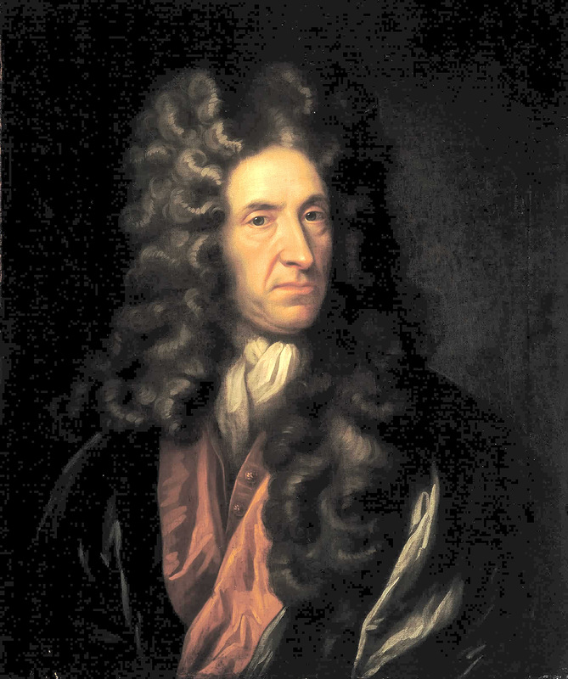

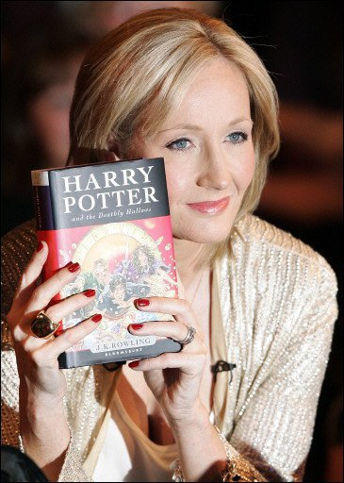

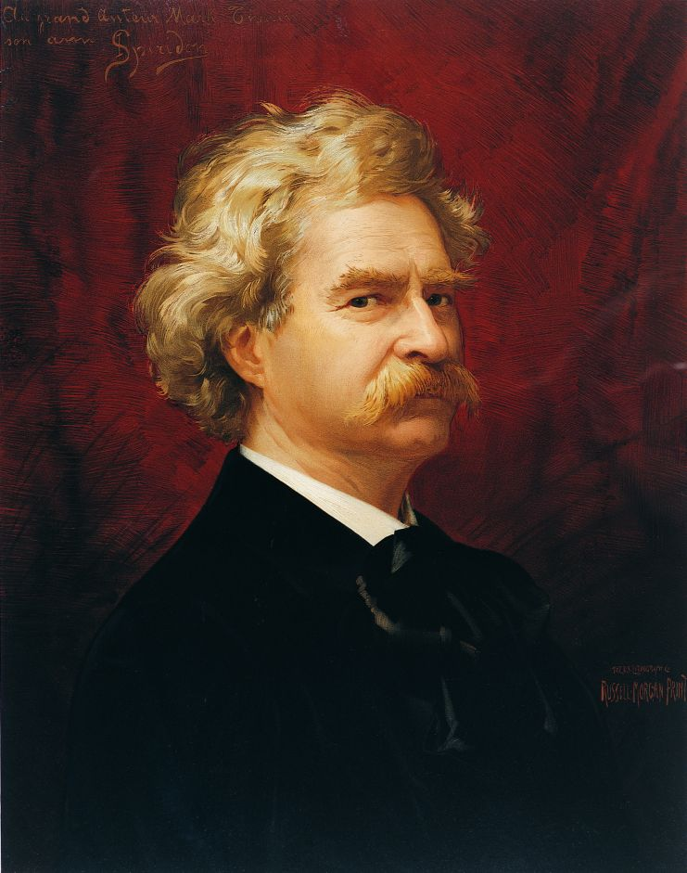

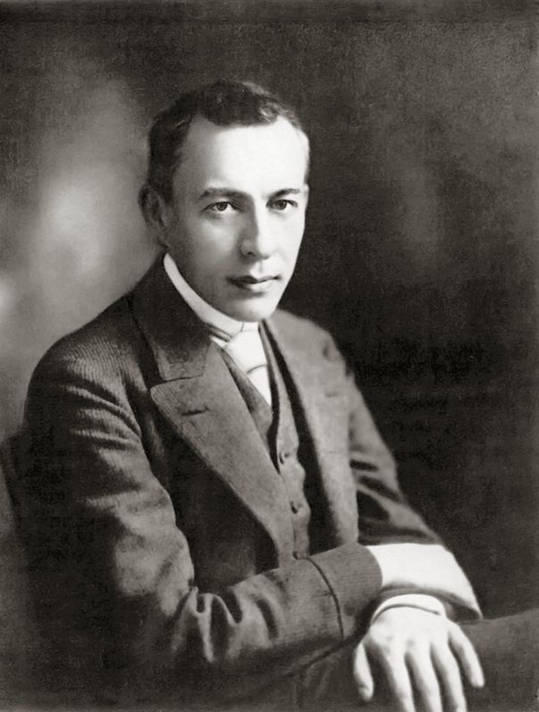

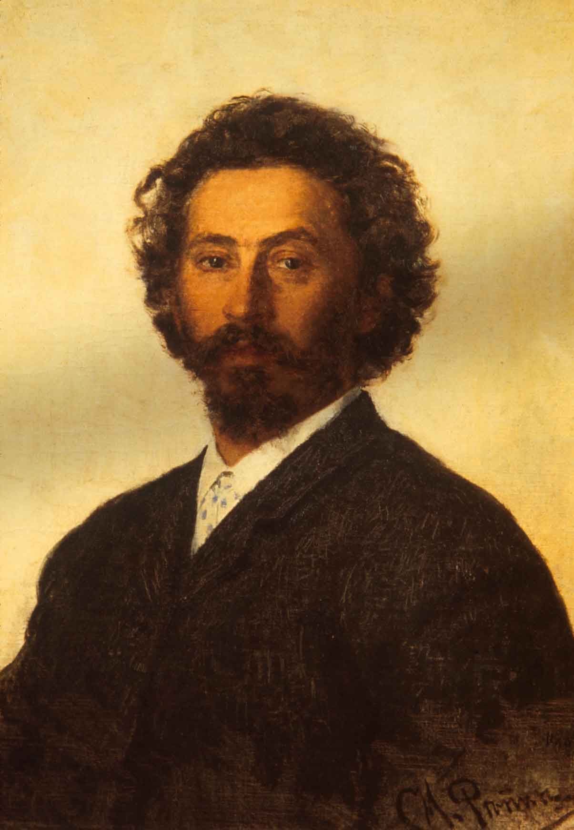

**Оценка активности ребенка.**

**Прием « Ладошка»**

